
DOSSIER DE REFERENCEMENT
30/07/2026

PARTIE RESERVEE A TELESHOPPING

Date de réf | 11/05/2010
Libellé TSH | SILIBOX 14 PIECES
Réf TSH | 008926
Réf Fournisseur | LGSR
Canaux et Dates de diffusion | TOUS SUPPORTS | Classe : N

VA □ / VS x | Date remise fiche : | Visa : | Commentaires :
VA □ / VS x | Date validation :

Acheteur | LF
Coordinatrice | AB
Famille | Cuisine
Sous Famille
Sous sous famille
Code de regroupement
Mode d'envoi | SE
Port complémentaire
Frais d'expédition facturés
TVA | 19.6 %
Prestation de suremballage
* Avec ce document, merci de nous joindre : des argumentaires commerciaux, exclusivité, mises en situation, supports (photo HD,vidéo), les noms et Tél. d'un intervenant pour le tournage (…) et tout élément pouvant optimiser la vente de votre produit.

PARTIE RESERVEE AU FOURNISSEUR

INFORMATIONS FOURNISSEURS
Nom de la société
Contact Commercial
E-mail
Tél. :
Fax :

Nouveau fournisseur TELESHOPPING (oui / non) | non

DESCRIPTIF ET CARACTERISTIQUES PRODUIT | PHOTO DU PRODUIT  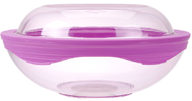  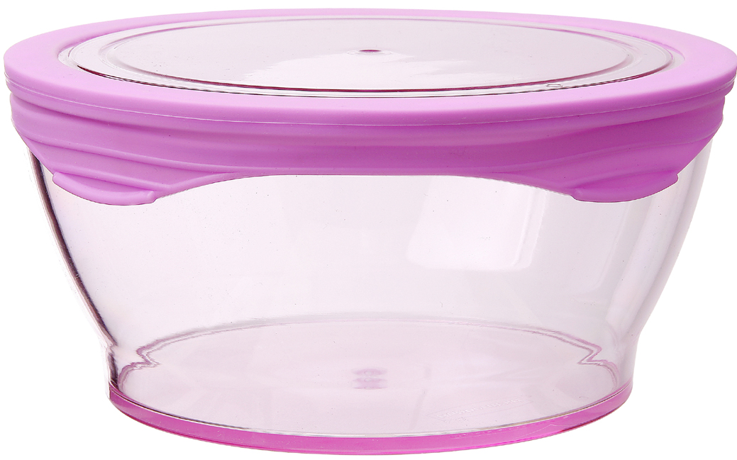  3 ARGUMENTS PRINCIPAUX
  Descriptif de l'offre produit (s’il s’agit d’un produit électrique, merci de préciser la puissance en Watt) :
  Lot de boite alimentaire hermetique
  Prix de vente public indicatif : 49 Euros
  Composition exacte du colis :
  7couvercles + 7 recipients + 1 manuel
  Dimensions du produit :
  Couvercle : 278mm, 232mm, 184mm, 167mm, 154mm, 125mm, 113mm.
  Recipient : 4.3L/2.7L/1.3L/1.1L/0.8L/0.3L/0.28L
  + 1 Notice d’emploi
  1/ Hermetique et etanche
  2/ Utilisable micro-ondes/lave vaisselle/congelateur
  3/ Couvercle utilisable independament
INFORMATIONS PRODUIT
  GENCOD (EAN 13) | 8809284028012
  TVA applicable au produit | 19.6%
  Taxes diverses | xxxxxxxx
  Code douanier | 3924100000
  Pays d’origine | Coree du sud
  Poids brut (emballé) | 2.25Kg
  Poids net (produit hors emballage) | 1.9Kg
  Dimension du colis (en mètre) | 0.288 x 0.288 x 0.183 m
  Marque commerciale | sunrise
  Autorisation de vente en Belgique (oui / non) | oui
  Autorisation de vente en Suisse (oui / non) | oui
  Emballage carton neutre (oui / non) | oui
  Emballage sécurisé avec cerclage ou scotch (oui / non) | oui

LOGISTIQUE | DEEE et Eco participation
  Multiple de commande | oui
  Franco minimum | non
  Délai de livraison | 30 jours
  Stock permanent ? | OUI
  Date de disponibilité | 01.09.2010
  Catégorie DEEE | non
  Poids net du produit concerné (en KG) | 1.9Kg
  Eco organisme | non
  Montant de l’éco participation (HT) | non
Garantie et Service APRÈS-VENTE

PREAMBULE
Les produits achetés par les clients Téléshopping sont couverts par la garantie « Satisfaits ou remboursés » pendant une durée de 30 jours sans condition. Tous les produits commercialisés par Téléshopping sont garantis 1 an sauf le textile et les consommables. La garantie produit prend effet dès l’édition de la facture client. La garantie des produits comprend par définition, le remplacement des pièces, la main d’œuvre, le transport de l’appareil du fournisseur au client ainsi que le remplacement de l’appareil en cas de réparation impossible*
* La garantie conventionnelle n’exclue pas la garantie légale des vices cachés prévus par les articles 1641 à 1648, alinéa 1er du Code Civil.

Exclusions de garantie :
Cause externe (Choc, Foudre, Fluctuation de courant ou tout autre cas fortuit ou de force majeure), Emploi, Installation ou Branchement non conforme aux spécifications du constructeur, Utilisation anormale, commerciale ou collective., Utilisation de périphériques, d’accessoires ou de consommables inadaptés,

TYPE DE GARANTIE

Le produit bénéficie-t-il d’une Garantie conventionnelle supérieure à 1 an : Oui  Non X
Si Oui, quelle est sa durée :
Modalité de la Garantie Conventionnelle supérieure à 1 an.

❑ Garantie pour échange standard Durée :
❑ Garantie des pièces remplacées Durée :
❑ Garantie des accessoires Durée :
❑ Déplacements
❑ Transport des pièces
❑ Délai d’intervention
    - Remboursement en cas de réparation impossible
    - Des extensions de garantie sont-elles possibles ? Oui  Non X
Si Oui lesquelles :

COORDONNEES DU SAV

Responsable SAV
Nom et prénom
Adresse du SAV ou liste des centres agréés
Téléphone
Fax
Mail
Jours et horaires d’ouverture

INFORMATIONS Service APRÈS-VENTE
Le Service Clients Téléshopping peut s’adresser directement à votre Service Après-vente pour :

- Envoi pièces détachées manquantes Délai maximum :
- Echange pièces détachées défectueuses Délai maximum :
- Envoi Mode d’emploi manquant Délai maximum :
- Envoi Accessoires manquants (cassettes vidéo …) Délai maximum :
- Réparations sous garantie Délai maximum :
- Echange sous garantie Délai maximum :
- Réparations hors garantie aux frais des clients Délai maximum :

